Rapport av förbrukning av el, fjärrvärme och vatten
På årets första styrelsemöte så presenterades förbrukningsdata vad gäller el, fjärrvärme och vatten för föregående år – och också hur trenden för förbrukning sett ut de senaste åren. Vi vill dela med oss av den informationen – det här är ju ett resultat av gemensamma ansträngningar, och kan förhoppningsvis också fungera som motivation till fortsatt medvetenhet. Förbrukning av el, fjärrvärme och vatten påverkar både föreningens och varje boendes ekonomi – men det är såklart också viktigt av miljöskäl.
El
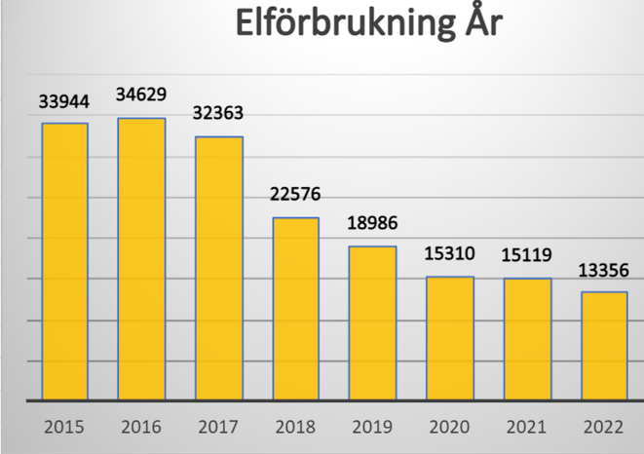
När det gäller den föreningsgemensamma elen har styrelsen under senare år gjort en rad insatser för att minska vår förbrukning – vilket har gett resultat. Jämfört med året innan så har förbrukningen 2022 gått ner nästan 12%. Och vi har en tydligt minskad förbrukning sedan 2017. Detta gör att vi är bättre rustade för de tuffare tider som väntar 2023, med betydligt högre elpriser. Men de höga elpriserna motiverar också fortsatt vaksamhet och möjligen fler insatser för att ytterligare minska förbrukningen.

Fjärrvärme
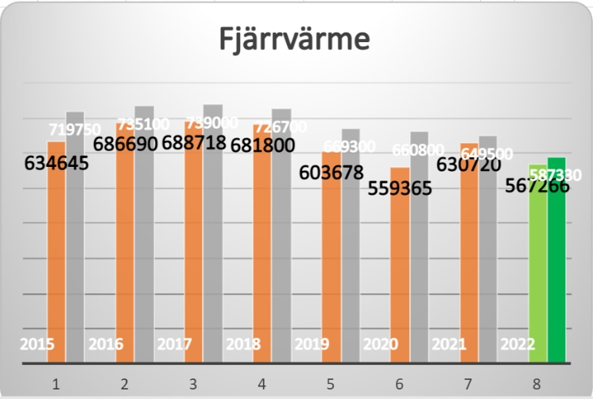
Även vad gäller fjärrvärmen så ser vi en positiv trend med minskande förbrukning. Den här förbrukningen påverkas såklart av hur vi boende agerar och skicket på våra bostäder vad gäller t ex tätning av fönster. Men den påverkas också av hur kallt det är ett visst år. Förbrukningen redovisas därför här både som faktisk förbrukning (den första stapeln för varje år) och en sk graddagskorrigerad förbrukning (andra stapeln för varje år) – vilket är en förbrukning som är omräknad så den kan jämföras mellan olika år utan att den påverkas av hur kallt det varit. Vi har haft en ganska låg förbrukning av fjärrvärme 2022, ca 10% lägre än föregående år. Och vi hade den lägsta graddagskorrigerade förbrukningen någonsin! Det här beror delvis på en större medvetenhet hos oss boende och är en positiv effekt av införandet av IMD. Vi har också haft en något bättre tillsyn från Mölndals energi.
Vatten
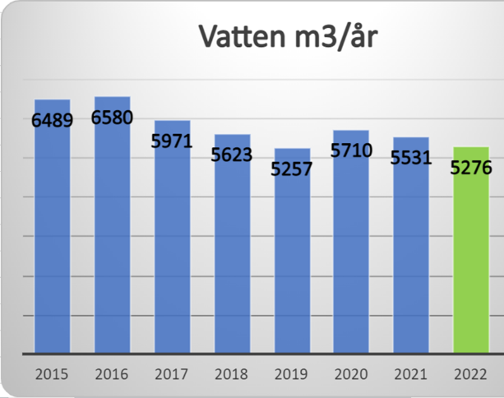
Även vad gäller vattenförbrukningen så har vi en minskande trend. 2020 och 2021 var pandemiår, och många spenderade mycket mer tid hemma än vanligt och det syntes i vattenförbrukningen. Men under 2022 blev förhållandena under vårvintern åter mer normala och det syns också i minskande vattenförbrukning – då vi till och med var nära att slå vårt rekord från 2019. Detta trots att vi under året vattnat nysådda gräsmattor och gjort en underhållsspolning av våra avlopp. Vi har i Solhem en lägre vattenförbrukning än sverigesnittet. Vi kan dock vänta oss ganska kraftiga höjningar av priset på vatten – så att fortsatt hålla koll på och minska vattenförbrukningen känns ändå viktigt.

Med det sagt – bra jobbat alla! Ska vi se om vi kan slå nya rekord 2023?!
Om du vill veta mer eller har frågor angående detta, kontakta styrelsens IMD-ansvarige Jesper Vedebrand.

